**Нейронка**

# Производные

## Производные.

Во время обучения нейросети требуется минимизировать функцию потерь, которая измеряет, насколько предсказания модели отличаются от истинных значений. Для этого нужно изменить параметры сети (веса и смещения), чтобы функция потерь уменьшалась.

Производная функции потерь по отношению к каждому параметру сети (весу или смещению) показывает, насколько сильно функция потерь изменяется при небольшом изменении этого параметра.

## Градиент.

Градиент — это вектор, состоящий из производных по каждому параметру, который указывает направление наибольшего увеличения функции потерь.

Градиентный спуск: Это метод оптимизации, который используется для корректировки параметров нейросети. На каждом шаге обучения вычисляются градиенты, и затем параметры изменяются в направлении, противоположном градиенту, чтобы уменьшить функцию потерь (то есть по направлению, в котором потери уменьшаются быстрее всего).

Если градиенты указывают, что небольшое изменение в параметре увеличивает потери, параметр корректируется в обратную сторону.

Размер шага корректировки определяется скоростью обучения (learning rate).

Обратное распространение ошибки: Это алгоритм, который вычисляет градиенты для каждого параметра сети с использованием цепного правила дифференцирования. Во время обратного прохода (backpropagation) ошибка распространяется от выхода к началу сети, и на каждом слое сети вычисляются градиенты для корректировки весов.

## Запоминаем значения каждого нейрона.

Значения нейронов нужно запоминать, чтобы правильно вычислить градиенты на этапе обратного распространения ошибки и обновить веса для минимизации ошибки сети.

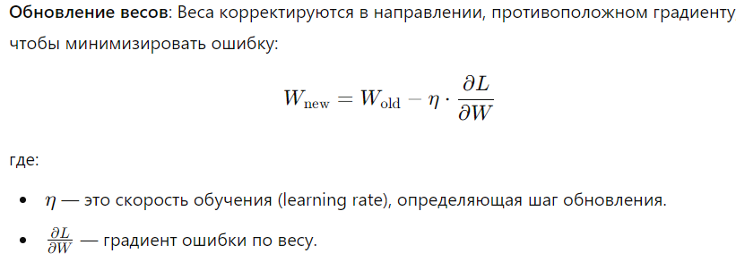

Скорость сами задаем, главное баланс

## Рекомендации.



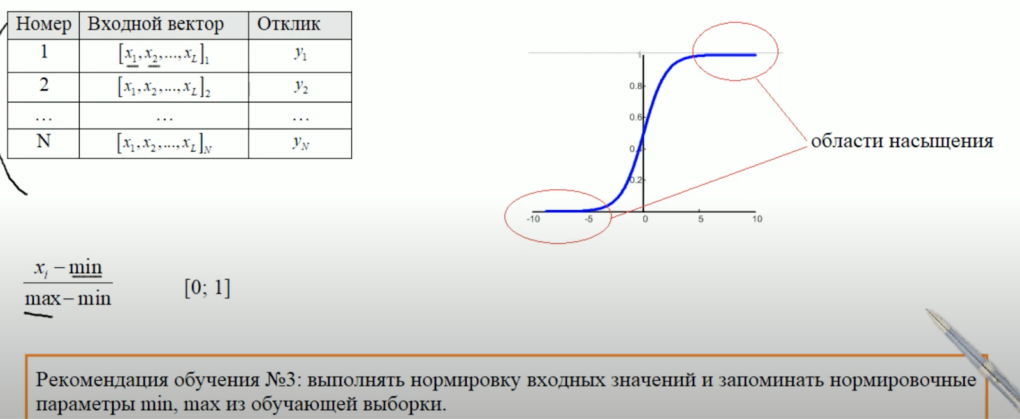







## Корректирока весов.

Сокращает время

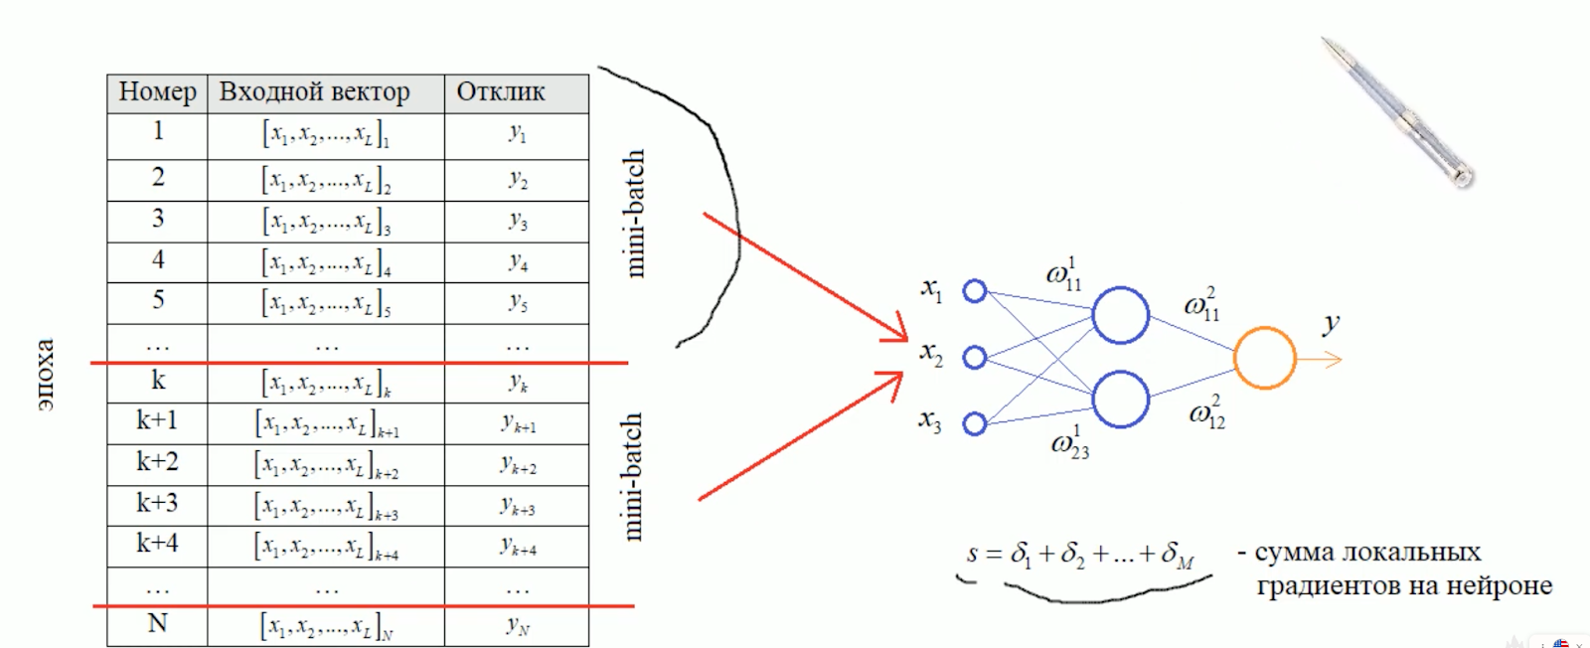

Если результат нас не устраивает, то снова тасуем и разбиаваем на мини батч

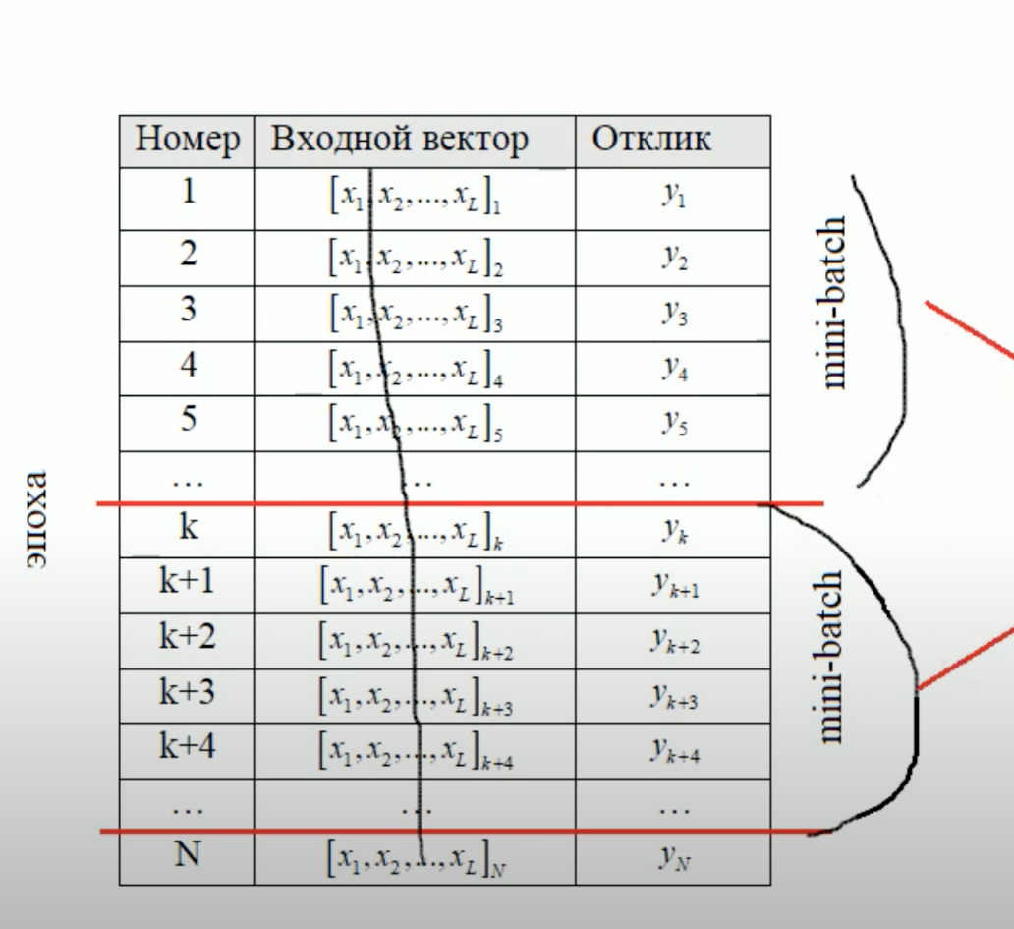

## Переобучение.

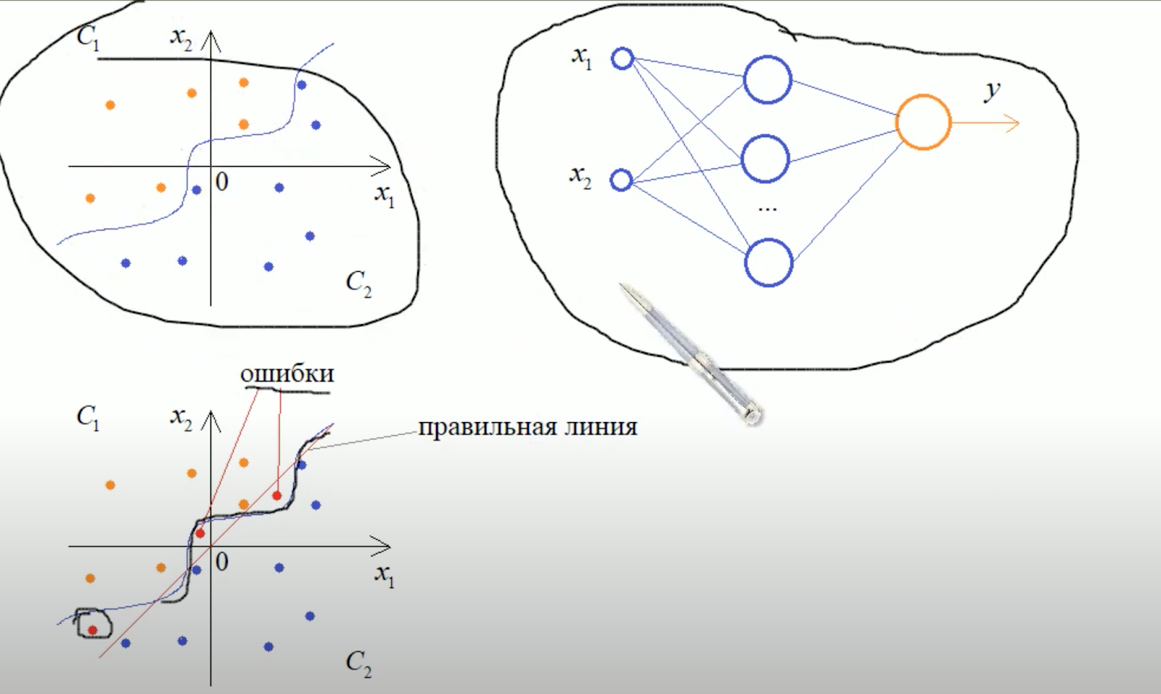

когда расхождение качества или оно не меняется особо или малое изменение весовых коэффицентов, то начинается переобучение

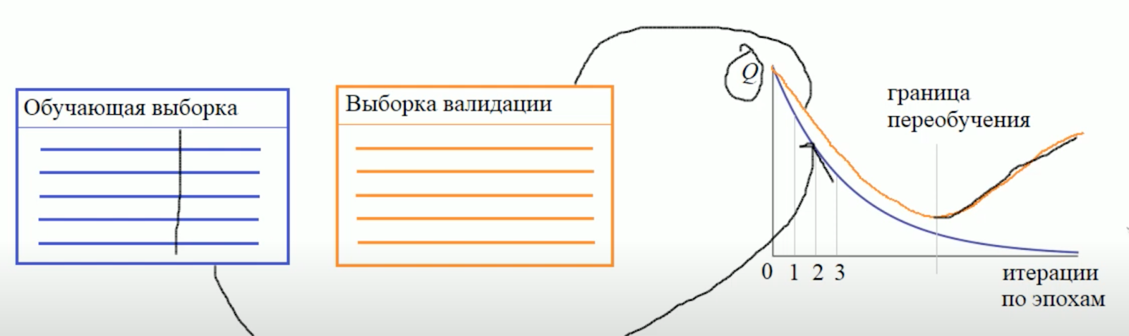

## Функция активации

Функция активации в нейросети — это математическая функция, применяемая к выходу нейрона, чтобы определить его активацию. Основная задача функции активации заключается в придании нелинейности модели, что позволяет сети обучаться более сложным зависимостям и решать задачи, такие как классификация или регрессия.

гиперболический и логистическая для слоев не более 7

потому что обучение будет происходить с первых с конца слоев

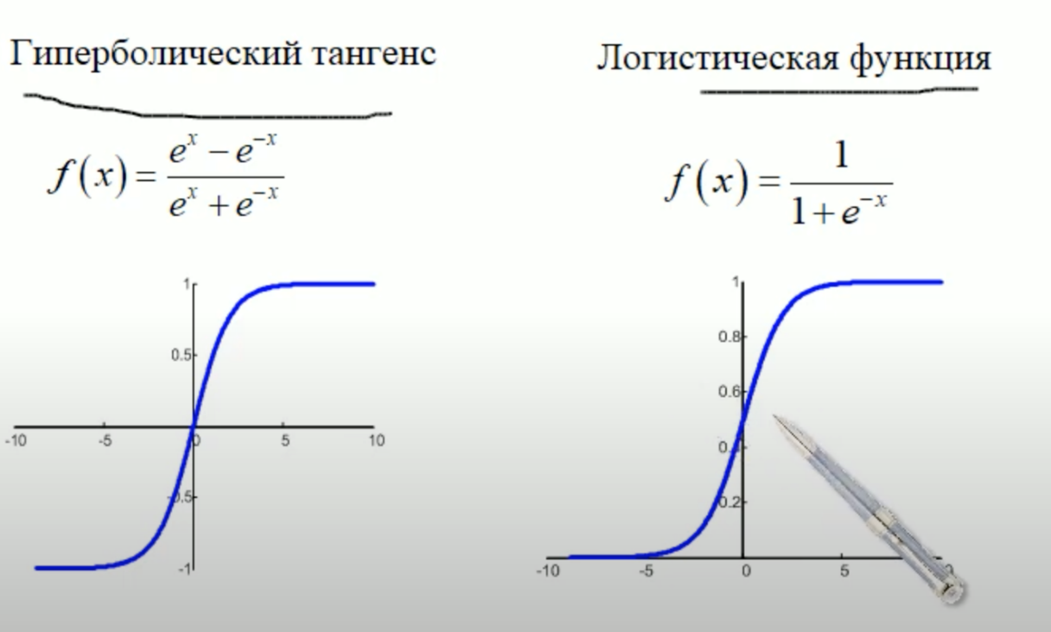

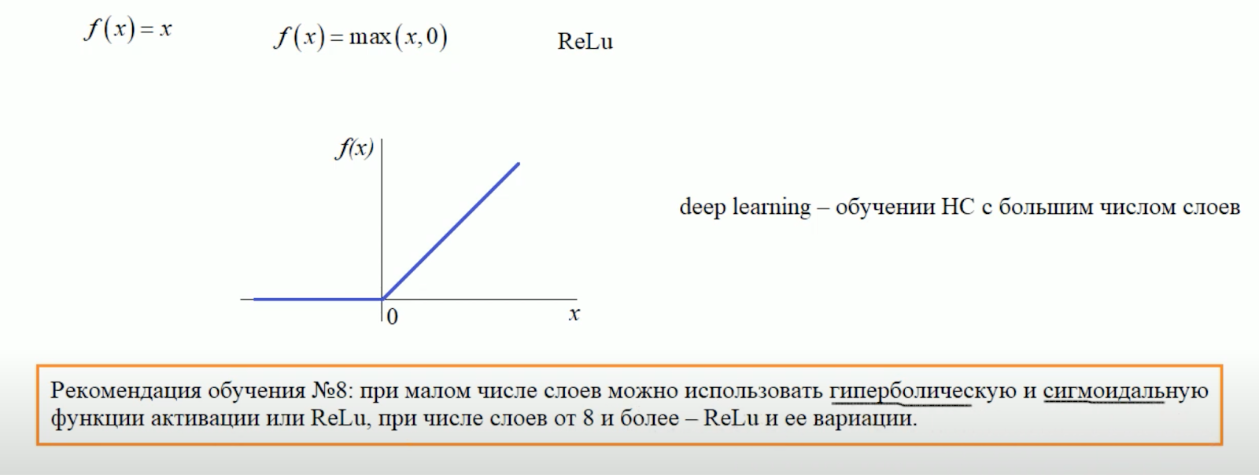

регрессия-гду на выходе число(прогноз, наример возраст)

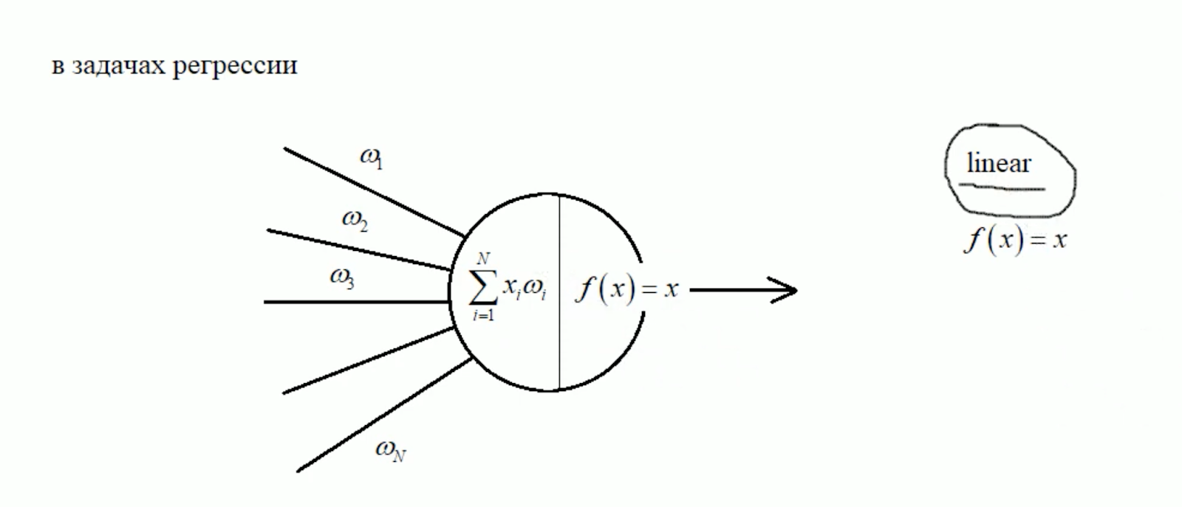

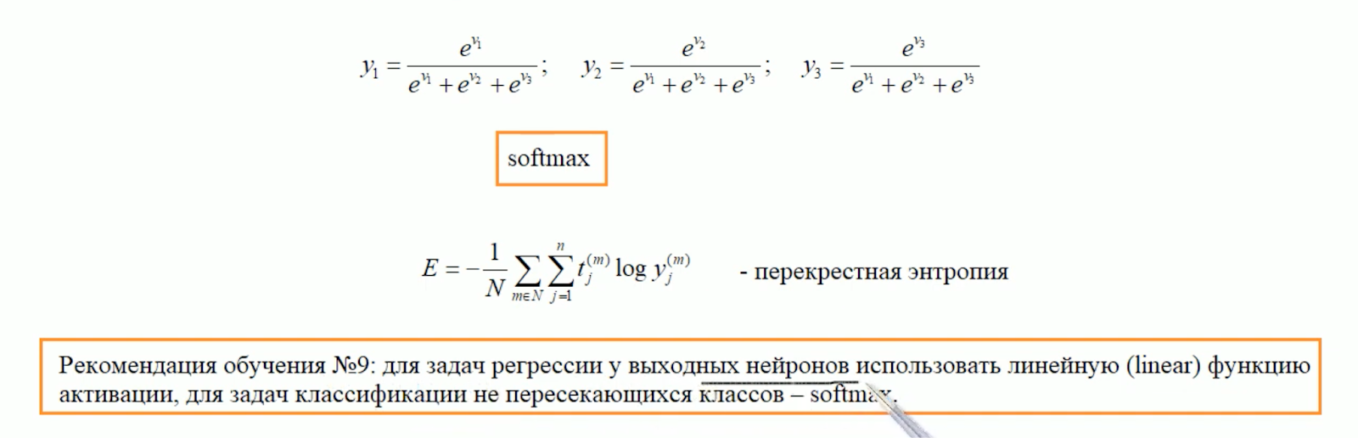

## Критерии ошибок

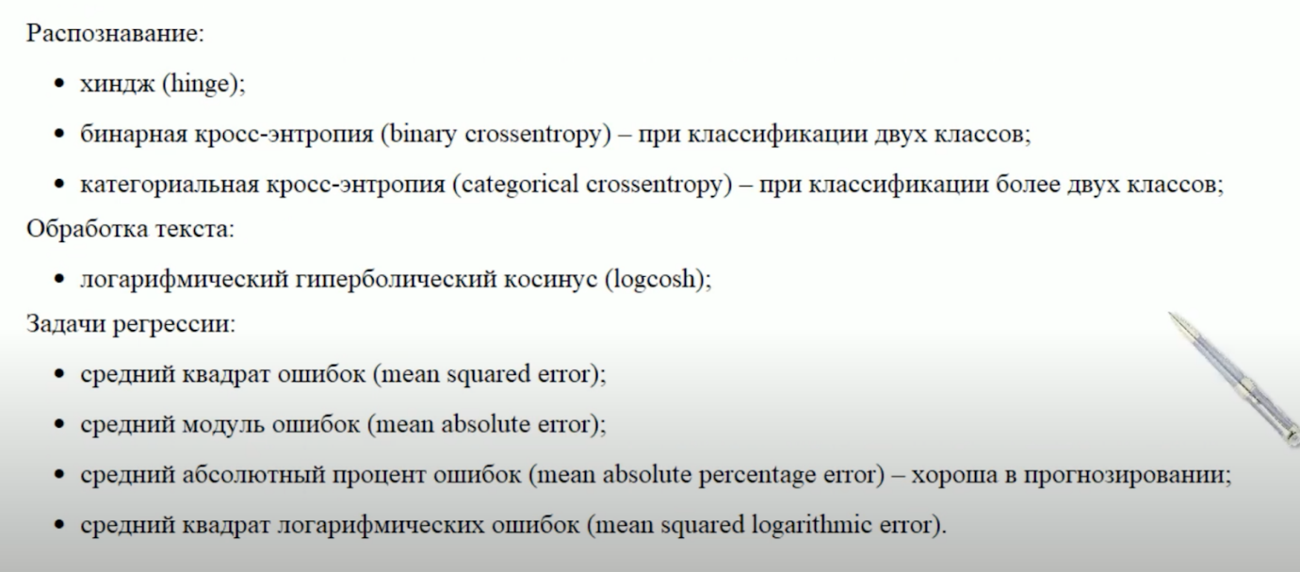

Если большие но редкие ошибки критичны, то квадрат, если нет, то остальные

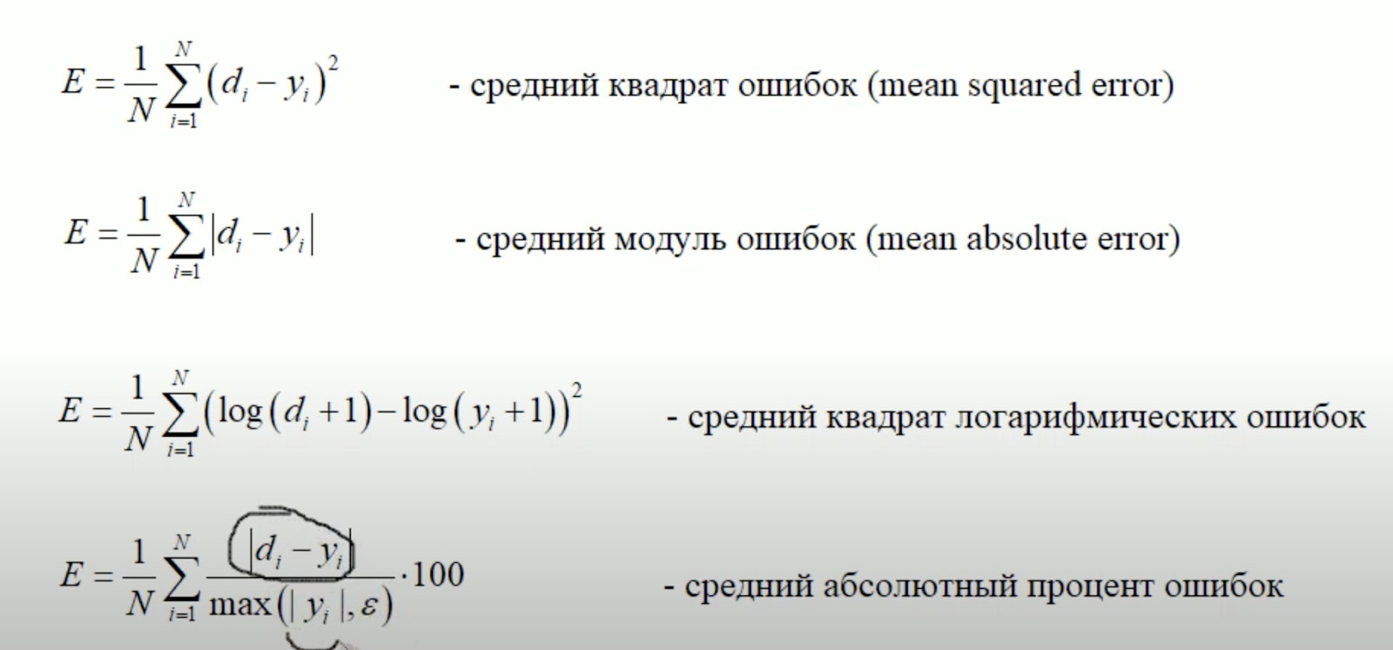

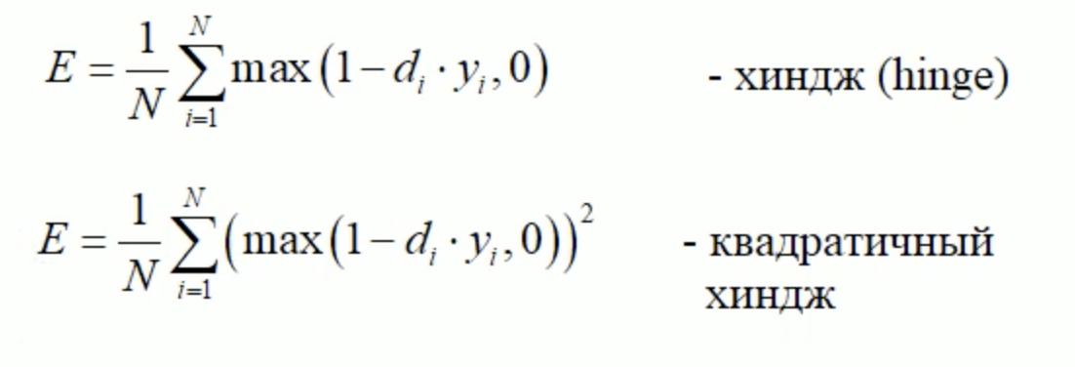

самый лучший

